第22讲 实验四：探究动能定理
一、实验目的
探究功与物体速度变化的关系．
二、实验原理
通过1根、2根、3根…橡皮筋作用在小车上移动相同的距离，对小车做功应为1W、2W、3W….
三、实验器材
打点计时器、电源、纸带、复写纸、橡皮筋、刻度尺、导线两根．
四、实验步骤
1．根据实验原理图安装仪器．（见典例2图）
2．将纸带固定在小车上，让纸带穿过打点计时器的限位孔，平衡摩擦力．
3．用一根橡皮筋拉小车做功W.
4．用两根橡皮筋拉小车做功2W；用三根橡皮筋拉小车做功3W.
五、数据处理
1．计算出小车每次获得的速度；
2．分别用每次的v、W绘出Wv、Wv²、Wv³等关系图线，直到得出线性关系．
六、实验结论
W与v之间的关系W＝mv².
七、误差分析
1．误差的主要来源是橡皮筋的长度、粗细不一，使橡皮筋的拉力做功W与橡皮筋的条数不成正比．
2．没有完全平衡摩擦力或平衡摩擦力时倾角过大也会造成误差．
3．利用打上点的纸带计算小车的速度时，测量不准带来误差．
八、注意事项
1．平衡摩擦力：将木板一端垫高，使小车重力沿斜面向下的分力与摩擦阻力平衡．方法是轻推小车，由打点计时器打在纸带上的点的均匀程度判断小车是否匀速运动，找到木板一个合适的倾角．
2．选点测速：测小车速度时，纸带上的点应选均匀部分的，也就是选小车做匀速运动状态的．
3．橡皮筋的选择：橡皮筋规格相同时，力对小车做的功以一条橡皮筋做的功为单位即可，不必计算出具体数值．

【典型例题1】 某同学把附有滑轮的长木板平放在实验桌上，将细绳一端拴在小车上，另一端绕过定滑轮，挂上适当的钩码，使小车在钩码的牵引下运动，以此定量探究绳拉力做功与小车动能变化的关系．此外还准备了打点计时器及配套的电源、导线、复写纸、纸带、小木块等．组装的实验装置如图所示．

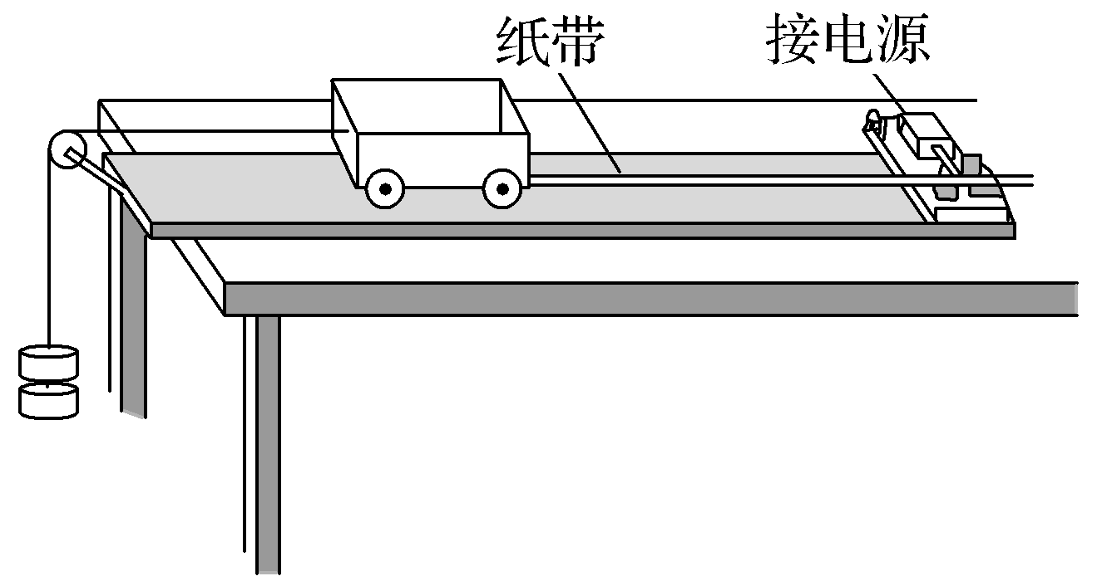
(1)若要完成该实验，必需的实验器材还有____________________．
(2)实验开始时，他先调节木板上定滑轮的高度，使牵引小车的细绳与木板平行．他这样做的目的是下列的哪个______(填字母代号)．
A．避免小车在运动过程中发生抖动
B．可使打点计时器在纸带上打出的点迹清晰
C．可以保证小车最终能够实现匀速直线运动
D．可在平衡摩擦力后使细绳拉力等于小车受的合力
(3)平衡摩擦力后，当他用多个钩码牵引小车时，发现小车运动过快，致使打出的纸带上点数较少，难以选到合适的点计算小车速度．在保证所挂钩码数目不变的条件下，请你利用本实验的器材提出一个解决方法：________________________________．
(4)他将钩码重力做的功当作细绳拉力做的功，经多次实验发现拉力做功总是要比小车动能增量大一些．这一情况可能是下列哪些原因造成的______(填字母代号)．
A．在接通电源的同时释放了小车
B．小车释放时离打点计时器太近
C．阻力未完全被小车重力沿木板方向的分力平衡掉
D．钩码做匀加速运动，钩码重力大于细绳拉力

【典型例题2】 为了探究功与速度变化的关系，现提供如图所示的器材，让小车在橡皮筋的作用下弹出后沿木板滑行，请思考探究思路并问答下列问题．
(打点计时器所接交流电频率为50 Hz)
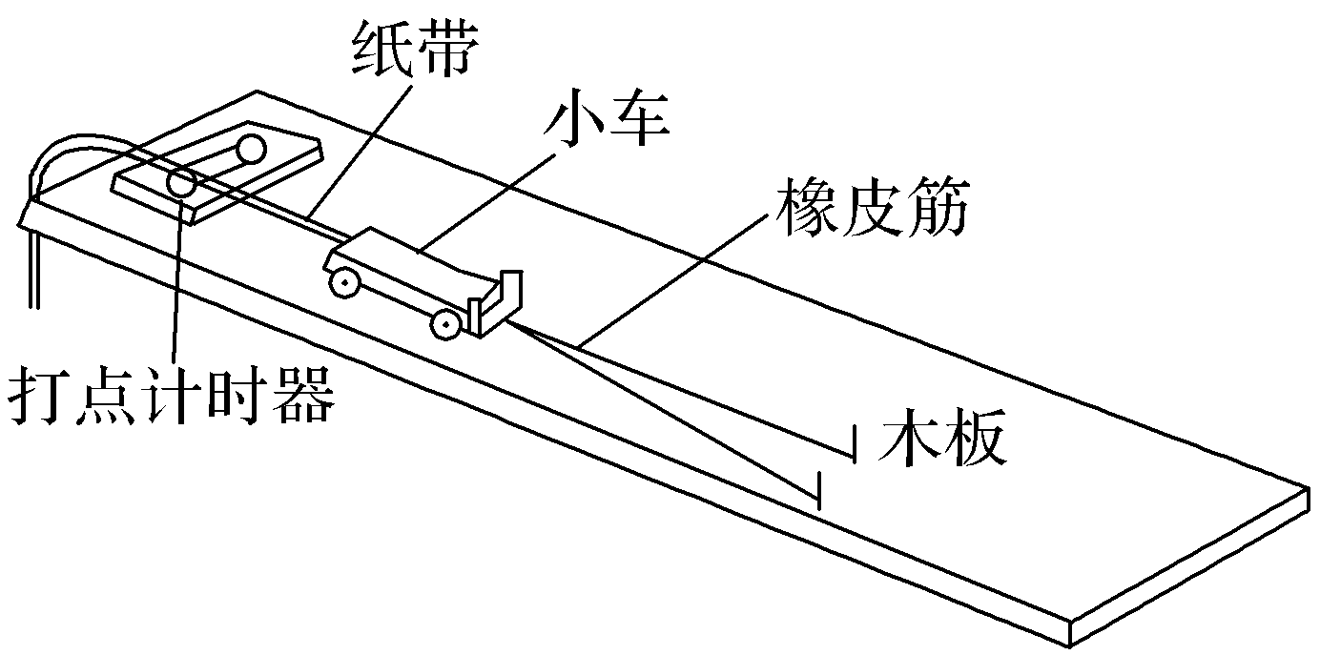
(1)为了消除摩擦力的影响应采取的措施为______________________．
(2)当我们分别用同样的橡皮筋1条、2条、3条……并起来进行第1次、第2次、第3次……实验时，每次实验中橡皮筋拉伸的长度都保持一致，我们把第1次实验中橡皮筋对小车做的功记为W.
由于橡皮筋对小车做功而使小车获得的速度可以由打点计时器和纸带测出，如图所示是其中四次实验打出的部分纸带．
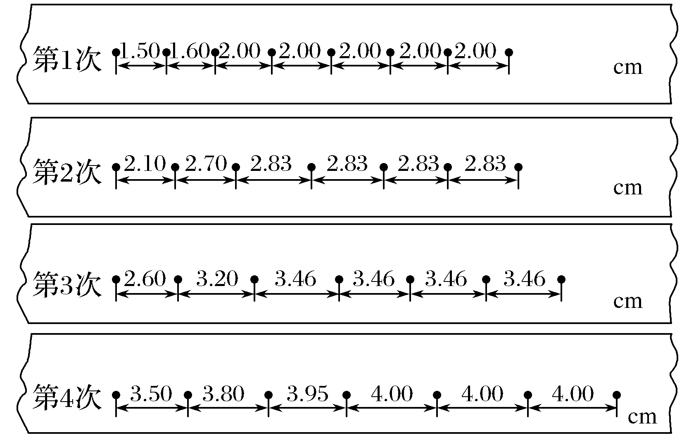

试根据以上信息，填写下表.
次数 | 1 | 2 | 3 | 4
橡皮筋对小车做的功 | W
小车速度v/(m.s^{－1})
v²(m².s^{－2})
从表中数据可得出结论：________________________________________________________________________.

九、实验的改进与创新
1．实验器材的改进
用拉力传感器测量拉力，用速度传感器测量速度，用光电门计算速度．
2．实验方案的创新
(1)利用自由落体运动探究功和动能的关系．
(2)研究小车以不同的初速度沿粗糙水平面滑动的距离，得出小车的初动能大小与克服摩擦力做功的情况，也可探究动能定理．
(3)让小球从斜面上某高处滚下，然后做平抛运动等．
【典型例题3】 (16年徐州模拟)某同学利用如图所示的装置“探究动能定理”．在气垫导轨上安装了两光电门1、2，滑块上固定一遮光条，滑块用细线绕过定滑轮与钩码相连．实验时，测出光电门1、2间的距离为L，遮光条的宽度为d，滑块和遮光条的总质量为M，钩码质量为m.
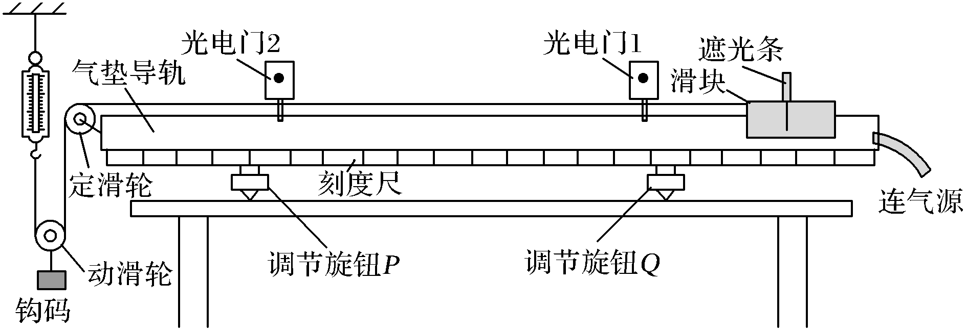
(1)完成下列实验步骤中的填空：
A．安装好实验装置，其中与定滑轮及弹簧测力计相连的细线竖直；
B．实验时要调整气垫导轨水平，不挂钩码和细线，接通气源，释放滑块，如果滑块____________________________________，则表示气垫导轨已调整至水平状态；
C．挂上钩码后，接通气源，再放开滑块，记录滑块通过光电门1的时间t₁和通过光电门2的时间t₂，若弹簧测力计的示数为F，则要验证动能定理的表达式为：____________；
D．改变钩码的质量，重复步骤C，求得滑块在不同合力作用下的动能变化量ΔE_{k}.
(2)对于上述实验，下列说法正确的是______．
A．滑块的加速度与钩码的加速度大小相等
B．弹簧测力计的读数为滑块所受合外力
C．实验过程中钩码处于超重状态
D．钩码的总质量m应远小于滑块和遮光条的总质量M

当堂检测
1．某校物理兴趣小组利用如图甲所示装置探究合力做功与动能变化的关系．在滑块上安装一遮光条，系轻细绳处安装一拉力传感器(可显示出轻细绳的拉力)，把滑块放在水平气垫导轨上A处，细绳通过定滑轮与钩码相连，光电门安装在B处．气垫导轨充气，将滑块从A位置由静止释放后，拉力传感器记录的读数为F，光电门记录的时间为Δt.
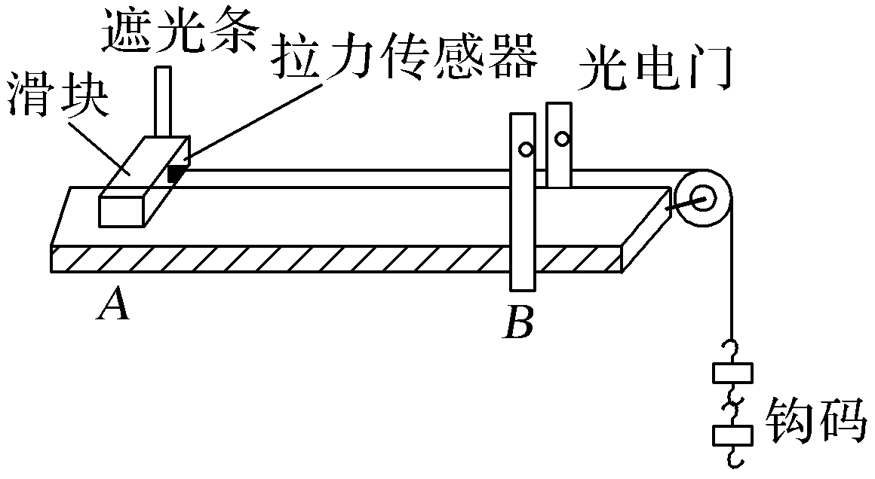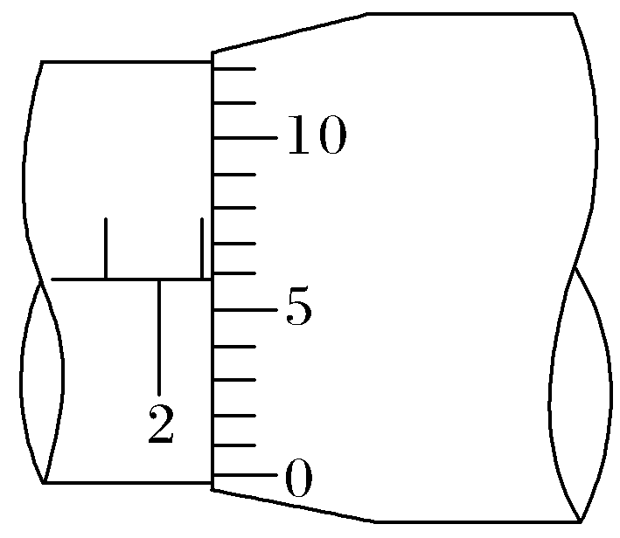
第2题图甲
第2题图乙
(1)用螺旋测微器测量遮光条的宽度，如图乙所示，则宽度为________mm.
(2)多次改变钩码的质量(拉力传感器记录的读数F相应改变)，测得多组F和Δt数据，要得到线性变化图象，若已知选定F作为纵坐标，则横坐标代表的物理量为______．
A．Δt B．(Δt)² C. D．()²
(3)若正确选择横坐标所代表的物理量后，得出线性变化图象的斜率为k，且已经测出A、B之间的距离为s，遮光条的宽度为d，则滑块质量(含遮光条和拉力传感器)的表达式为M＝____________．
2．如图甲所示，某组同学借用“探究a与F、m之间的定量关系”的相关实验思想、原理及操作，进行“研究合外力做功和动能变化的关系”的实验：
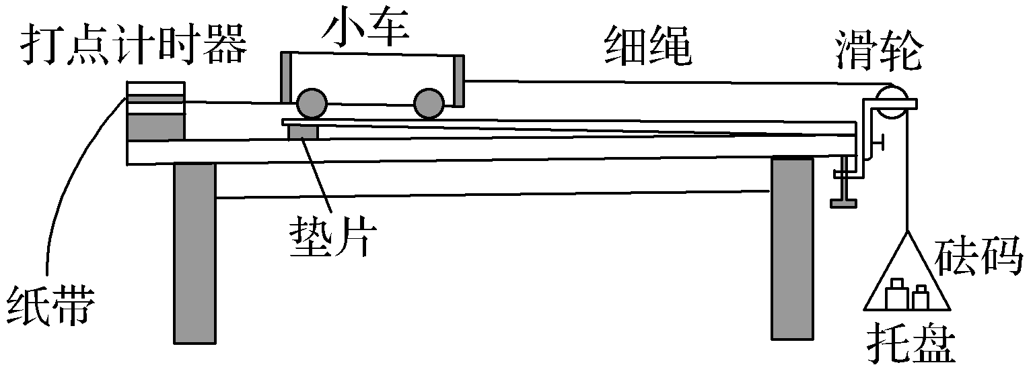
第3题图甲
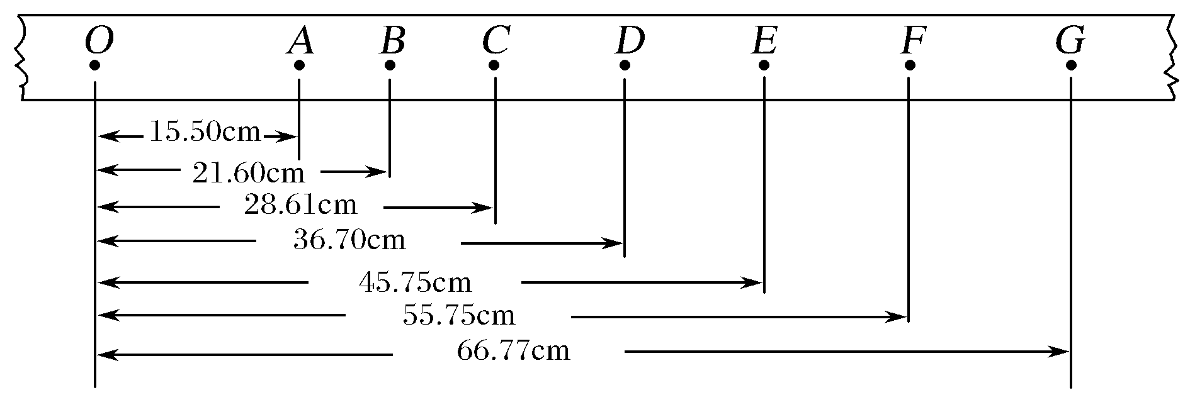
第3题图乙
(1)为达到平衡阻力的目的，取下细绳及托盘，通过调整垫片的位置，改变长木板倾斜程度，根据打出的纸带判断小车是否做________运动．
(2)连接细绳及托盘，放入砝码，通过实验得到图乙所示的纸带．纸带上O为小车运动起始时刻所打的点，选取时间间隔为0.1 s的相邻计数点A、B、C、D、E、F、G.实验时小车所受拉力为0.2 N，小车的质量为0.2 kg.
请计算小车所受合外力做的功W和小车动能的变化ΔEk.补填表中空格(结果保留至小数点后第四位).
 | O—B | O—C | O—D | O—E | O—F
W/J | 0.0432 | 0.0572 | 0.0734 | 0.0915
ΔEk/J | 0.0430 | 0.0570 | 0.0734 | 0.0907
分析上述数据可知：在实验误差允许的范围内W＝ΔEk，与理论推导结果一致．
(3)实验前已测得托盘质量为7.7×10－3 kg，实验时该组同学放入托盘中的砝码质量应为________kg(g取9.8 m/s2，结果保留至小数点后第三位)．
3．利用如题10-1图所示的实验装置探究恒力做功与物体动能变化的关系.小车的质量为M=200.0 g，钩码的质量为m=10.0 g，打点计时器的电源为50 Hz的交流电.
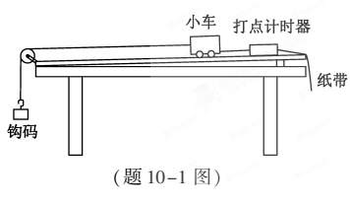
（1）挂钩码前，为了消除摩擦力的影响，应调节木板右侧的高度，直至向左轻推小车观察到_____________________.
（2）挂上钩码，按实验要求打出的一条纸带如题10-2图所示.选择某一点为O，一次每隔4个计时点取一个计数点.用刻度尺量出相邻计数点间的距离，记录在纸带上.计算打出各计数点时小车的速度v，其中打出计数点“1”时小车的速度v1=______m/s.
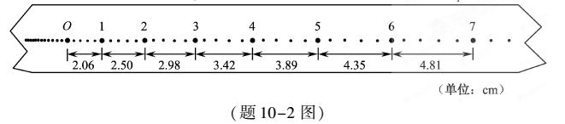
（3）将钩码的重力视位小车受到的拉力，取g=9.80 m/s，利用W=mg算出拉力对小车做的功W.利用算出小车动能，并求出动能的变化量.计算结果见下表.
 | 2.45 | 2.92 | 3.35 | 3.81 | 4.26
 | 2.31 | 2.73 | 3.12 | 3.61 | 4.00
请根据表中的数据，在答题卡的方格纸上作出图象.
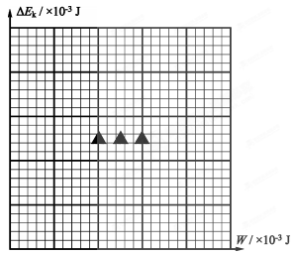
（4）实验结果表明，总是略小于W.某同学猜想是由于小车所受拉力小于钩码重力造成的.用题中小车和钩码质量的数据可算出小车受到的实际拉力F=__________.

